2016年度全国进口服装产品质量状况
前言
2016年是“十三五”开局之年，质检总局继续紧紧围绕 “十二字方针”，积极适应消费品质量安全新形势，不断创新监管模式，坚持市场导向、改革创新、标准引领、质量为本、开放整合的基本原则，建立以问题为导向，以风险管理、口岸管控、事中事后监管为主线，质量监管与贸易便利化相统一的进口消费品监管体系，强化动态监管和缺陷消费品召回，努力提升进口服装质量安全水平。
- 2016年度进口服装质量整体情况
进口服装自2011年纳入法检目录以来，进口服装检验批次和金额连续6年增长。2016年，共检验进口服装共计78823批，同比增长5.27%，其中婴童服装3306吨，其他服装总计22981.31万件，总货值14.4亿美元，同比增长11.71%。其中抽样检测进口服装33507批，抽检率为42.51%，不合格情况主要为纤维成分含量、色牢度、pH值和中文标识标签等。其中纤维成分含量、色牢度、pH值等质量安全项目不合格1936批，货物总计107.23万件，货值1007万美元。全国抽检进口服装质量安全项目批次不合格率为5.78%, 同比下降0.09个百分点。
对于中文标签和纤维含量不合格的产品，经整改合格后进口；对于安全卫生项目不合格的产品，均按规定作退运或销毁处理。
（一）进口服装不合格产地分布
从货物原产地看，我国进口服装批次不合格率最高的进口国仍旧是美国，批次不合格率达13.23%，其次是韩国、意大利、日本和突尼斯，分别为12.83%，7.60%、7.23%和6.56%，各个国家的不合格率详见图1。
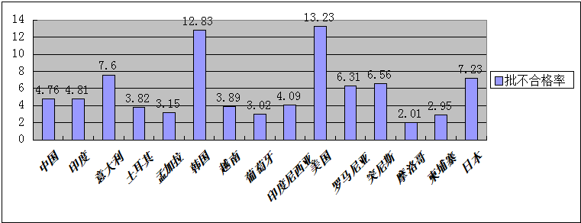
图1：2016年全国进口服装各主要原产国批次不合格率
从不合格批次数看，中国（出口复进口）为248批，占不合格总批次12.81%，取代了去年孟加拉成为首位；第二为印度，219批，占11.31%；第三为意大利，218批，占11.26%；第四为土耳其，204批，占10.53%；第五是孟加拉，占9.60%；第六为韩国，占7.54%，此外，越南、葡萄牙、印度尼西亚和美国的进口服装不合格批次也较多。
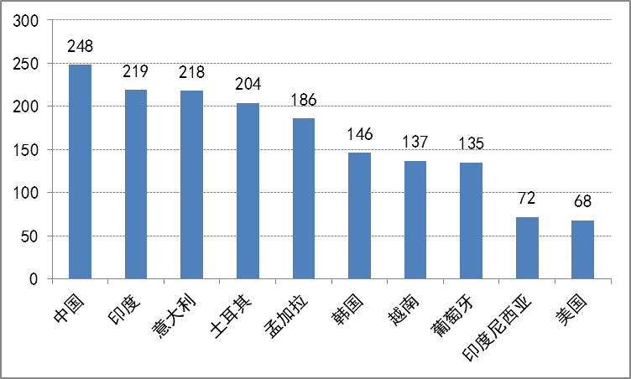
图2：2016年度全国进口服装不合格批次国别和地区分布
（二）进口服装类别不合格情况
从进口服装类别来看，抽样检测的33507批进口服装产品中，按婴幼儿服装、儿童服装和成人服装分类，批次不合格率分别为4.13%、2.22%、6.18%。2016年，儿童服装不合格率大幅下降，同比下降5.08个百分点，婴幼儿服装的不合格率下降2.46个百分点。数据显示，2016年进口婴幼儿和儿童服装的质量均有明显提升（详见图3），质检总局加强监管成效凸显。
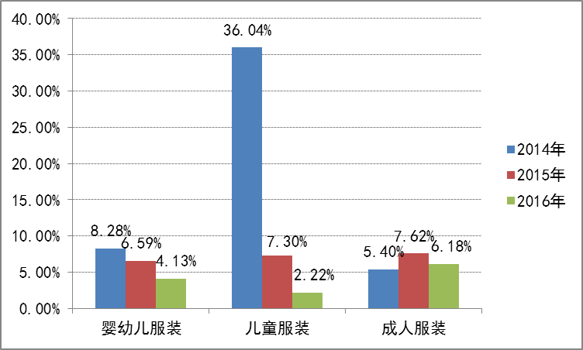
图3：2014、2015、2016年各类别服装批次不合格率统计
（三）进口服装检验项目不合格情况
在质量安全项目检测中，纤维成分含量项目不合格1004批，在所有质量安全项目中占比最大，占不合格总批次的51.86%，其次为色牢度和pH值，分别占比为23.56%、16.77%，甲醛项目不合格占比为6.06%，可分解芳香胺染料项目不合格占1.04%，异味不合格项目占比最小，为0.10%（详见图4）。安全项目不合格会对消费者健康造成隐患，其中甲醛超标可能引发呼吸道和皮肤炎症等，而受禁偶氮染料与皮肤长期接触后会形成致癌的芳香胺化合物。
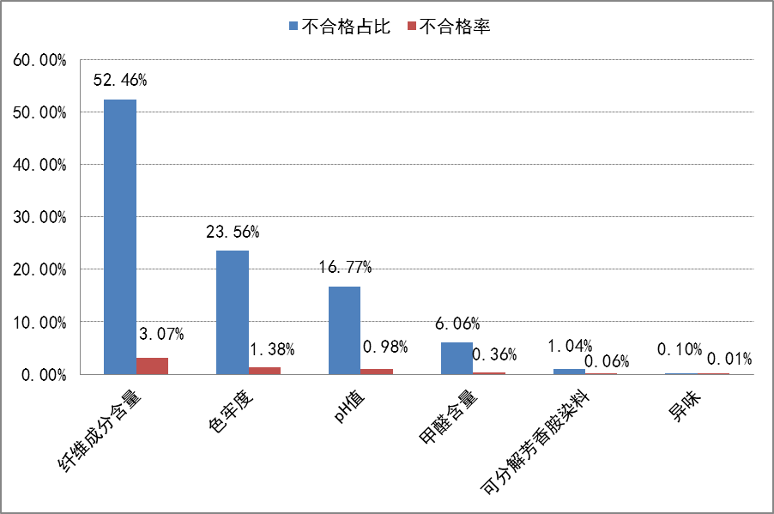
图4：2016年度全国进口服装质量安全项目检测不合格统计
- 进口服装产品安全质量问题分析
（一）纤维含量与检测结果不符的情况依旧较多
纤维含量作为消费者比较关注的一个项目，也是服装企业向消费者传达产品部分价值的直接方式。2016年，纤维成分依旧是进口服装质量安全项目中不合格率最高的项目，主要是申报、标注纤维种类及含量与实际检测值不符，存在以次充好、纤维名称不规范等问题。
（二）色牢度等安全项目不合格率仍较高。
从质量安全检测情况来看，色牢度不合格是除纤维成分不符外占比最多的不合格项目。2016年，进口服装色牢度不合格占不合格项目批次的23.56%。色牢度批次不合格率为1.38%，同比降低0.34个百分点。色牢度不合格主要出现在色彩较为鲜艳的服装上。在婴儿服装中，也存在浅色面料的耐唾液色牢度不合格的情况。
（三）可分解芳香胺染料不合格率出现反弹
2016年，共检出可分解芳香胺染料不合格20批，占质量安全不合格总批次的1.04%。而2015年不合格批次为10批，不合格占比为0.52%，2016年总体呈反弹趋势。原因主要是随着纺织服装的主要生产基地逐步向东南亚、印度等国家和地区转移，当地工业相对落后，产品工艺控制和质量控制相能力对薄弱，导致可分解芳香胺染料等项目不合格率出现了反弹。
（四）进口功能性服装的“功能性缺失”比较严重
2016年，共抽查目录外功能性服装782批，检出不合格294批，不合格率为37.6%，抽查覆盖服装主要进口口岸、跨境电商和国内市场流通领域，主要涉及吸湿速干、防紫外线、防水和抗菌等四类功能性服装。目录外功能性服装监督抽查的不合格率远高于进口法检服装的不合格率（5.78%），不合格情况主要是检测结果与标称功能严重不符。造成这种现象的原因主要包括：一是进口企业对我国相关标准理解不够（比如防水性能和防沾湿性能的区别）；二是为吸引消费者注意，广告宣传上夸大了某些服装的功能性；三是对于由多种面料构成的功能性服装，主要面料均未能全部达到功能性标准要求，导致无法达到标称的功能性。
近年来，全国各检验检疫机构不断加强对进口服装安全、卫生、环保等质量安全项目的检验监管，进口服装不合格率逐年下降。尽管如此，进口服装的质量安全与消费升级 的需求还存在差距，质量安全问题依然存在。检验检疫机构将进一步提高监管效能，加强风险监测，做好风险预警和通报工作，形成企业、行业、消费者、政府部门齐抓共管的闭环管理机制，更好地保护我国消费者的健康安全。

